
维普毕业设计（论文）管理系统

用户操作手册
（指导教师）

重庆泛语科技有限公司

系统登录
打开网址https://vgms.fanyu.com/，选择学校“山东农业大学”，输入账号和密码（账号为工号，初始密码：各学院通知为准），点击登录即可。
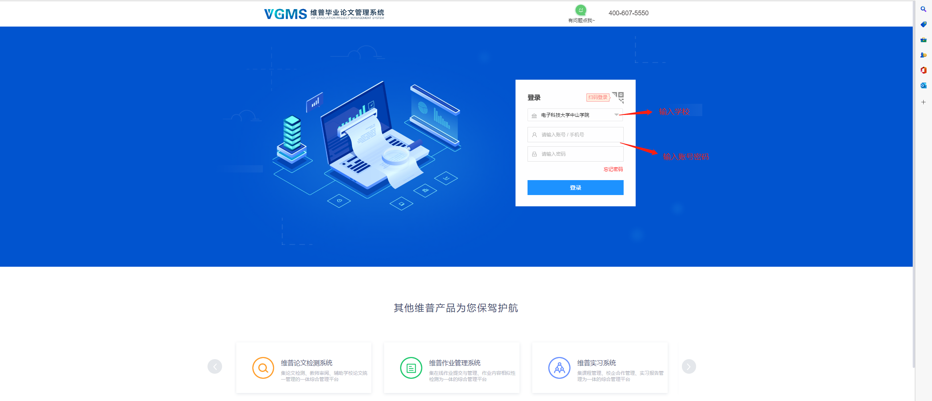
注意：一个账号如果存在多个角色，登录后先选择对应角色，然后进入系统操作。
首页：登录后进入首页（教师有多个角色的还需要选择一次角色），所有角色可以看到工作
流，工作流的作用如图所示：
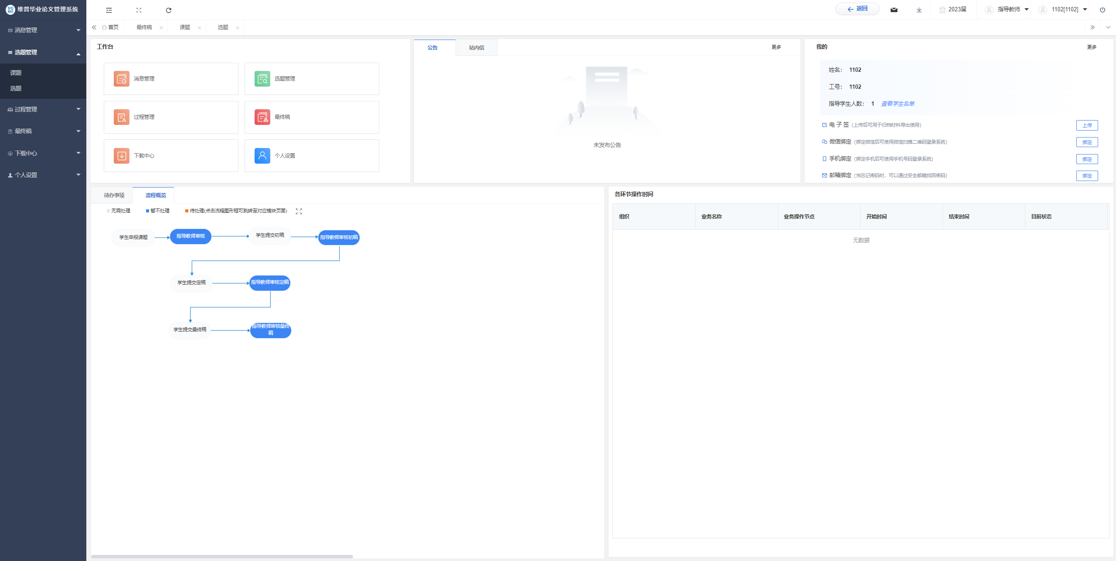

二、个人信息填写
第一步：点击左侧菜单进入“个人设置——个人信息”，这里可以填写自己的个人信息、电子签名等。
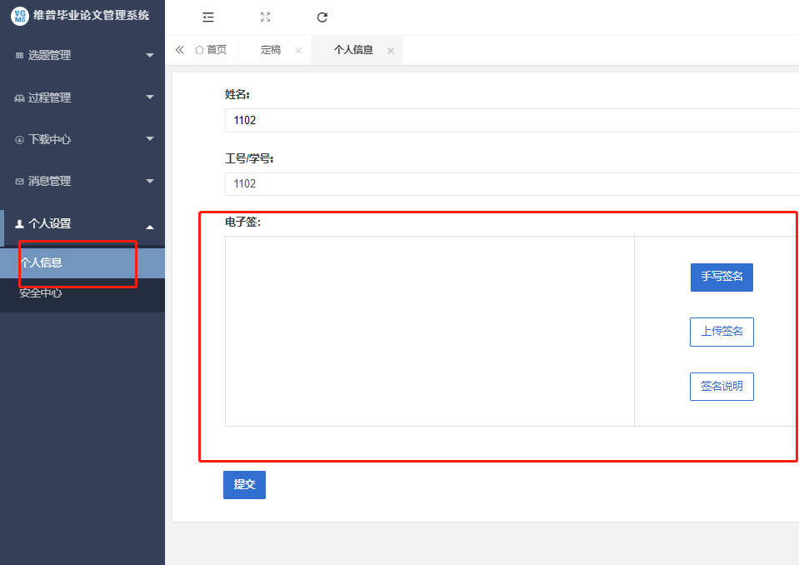
第二步：可根据自己需求在安全中心中进行绑定安全邮箱、绑定手机号、绑定微信、密码修改等操作。
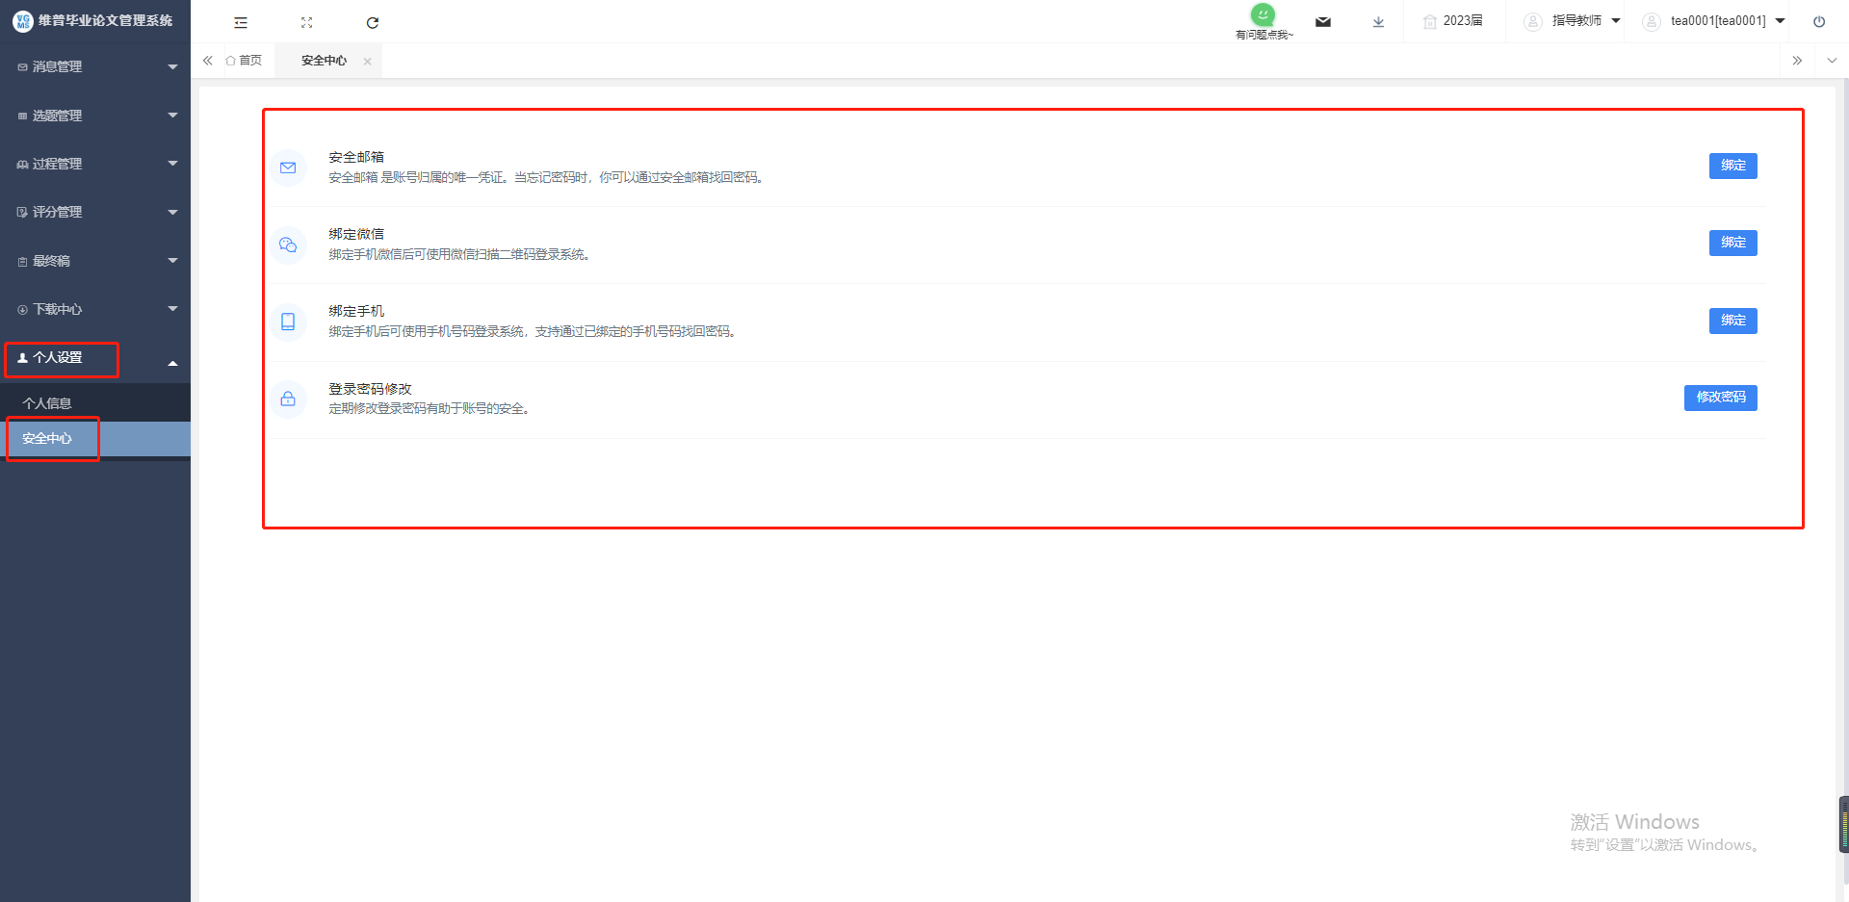

系统主流程及操作方法

1、指导教师审核课题
点击左侧菜单进入“课题管理”—“课题”—“审核课题”页面。
点击审核按钮，可查看学生提交的课题信息，确认无误审核意见以及审核状态即可。

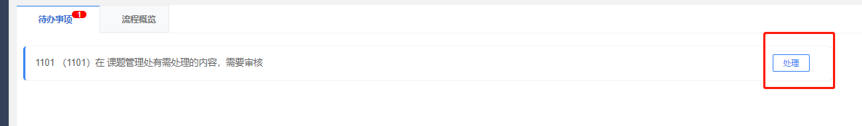
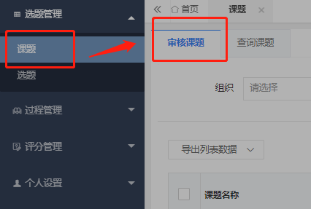
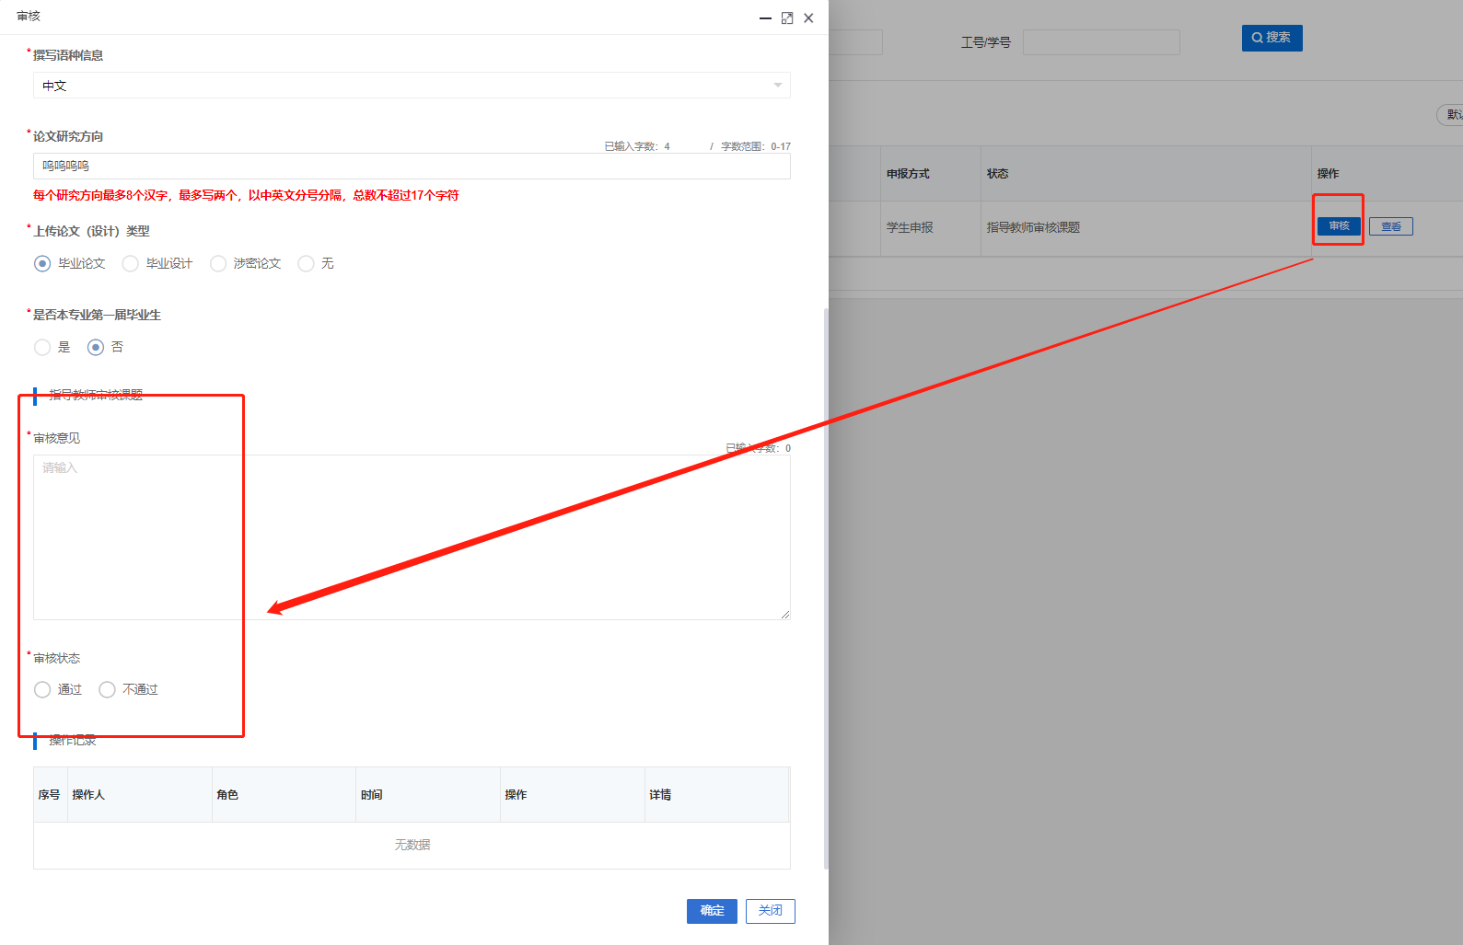

2、指导教师审核初稿
点击左侧菜单进入“过程管理”—“论文初稿”—“审核初稿”页面。
点击“审核”按钮，在弹出页面中，可查看学生提交的初稿信息，点击页面的“预览“按钮，可在线预览学生的初稿，点击页面的”下载“按钮可下载学生提交的初稿。并进行审核通过与否的选择、审核意见以及批注文档，确认无误后，点击“提交”审核完成。

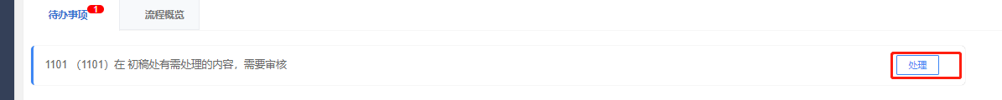
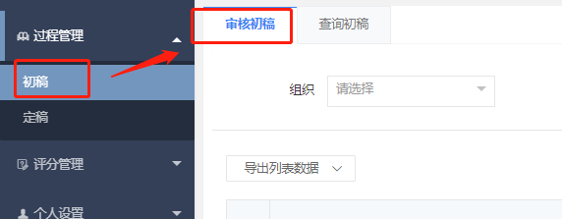
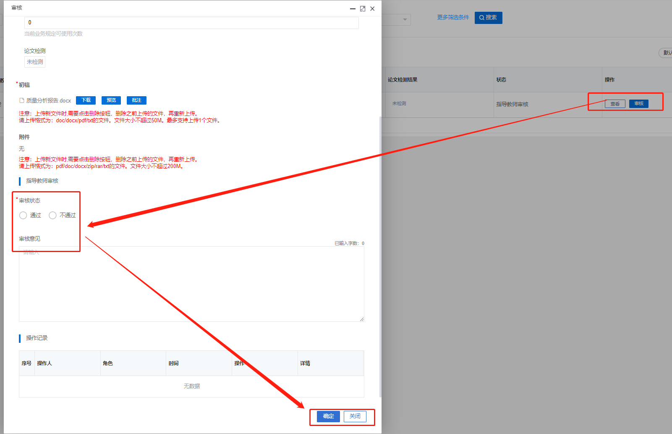

3、指导教师审核定稿
点击左侧菜单进入“过程管理”—“论文定稿”—“审核定稿”页面。
点击“审核”按钮，在弹出页面中，可查看学生提交的定稿信息，点击页面的“预览“按钮，可在线预览学生的定稿，点击页面的”下载“按钮可下载学生提交的初稿。并进行审核通过与否的选择、审核意见以及批注文档，确认无误后，点击“提交”审核完成。

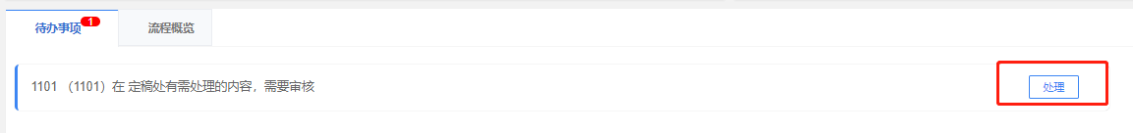
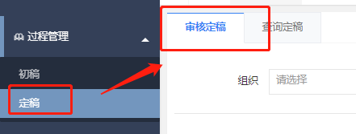
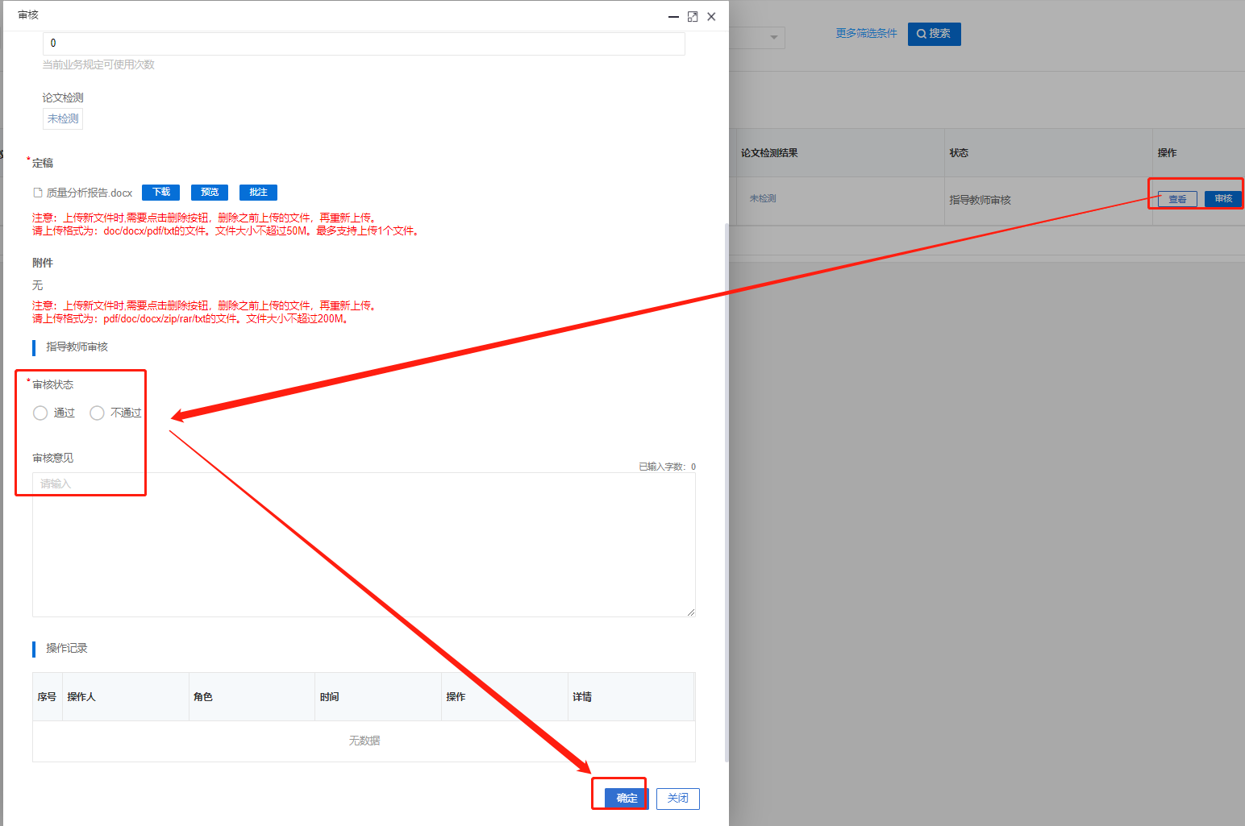

4、学生审核论文最终稿
点击左侧菜单进入“最终稿”—“审核最终稿”页面的“审核”按钮。
点击“审核”按钮，在弹出页面中，可查看学生提交的最终稿信息，点击页面的“预览“按钮，可在线预览学生的定稿，点击页面的”下载“按钮可下载学生提交的最终稿。并进行审核通过与否的选择、审核意见以及批注文档，确认无误后，点击“提交”审核完成。
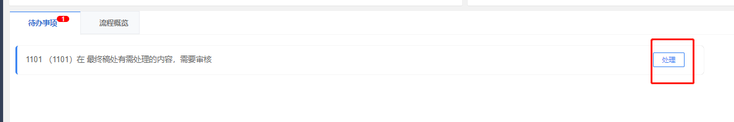
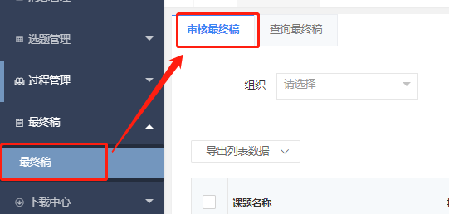
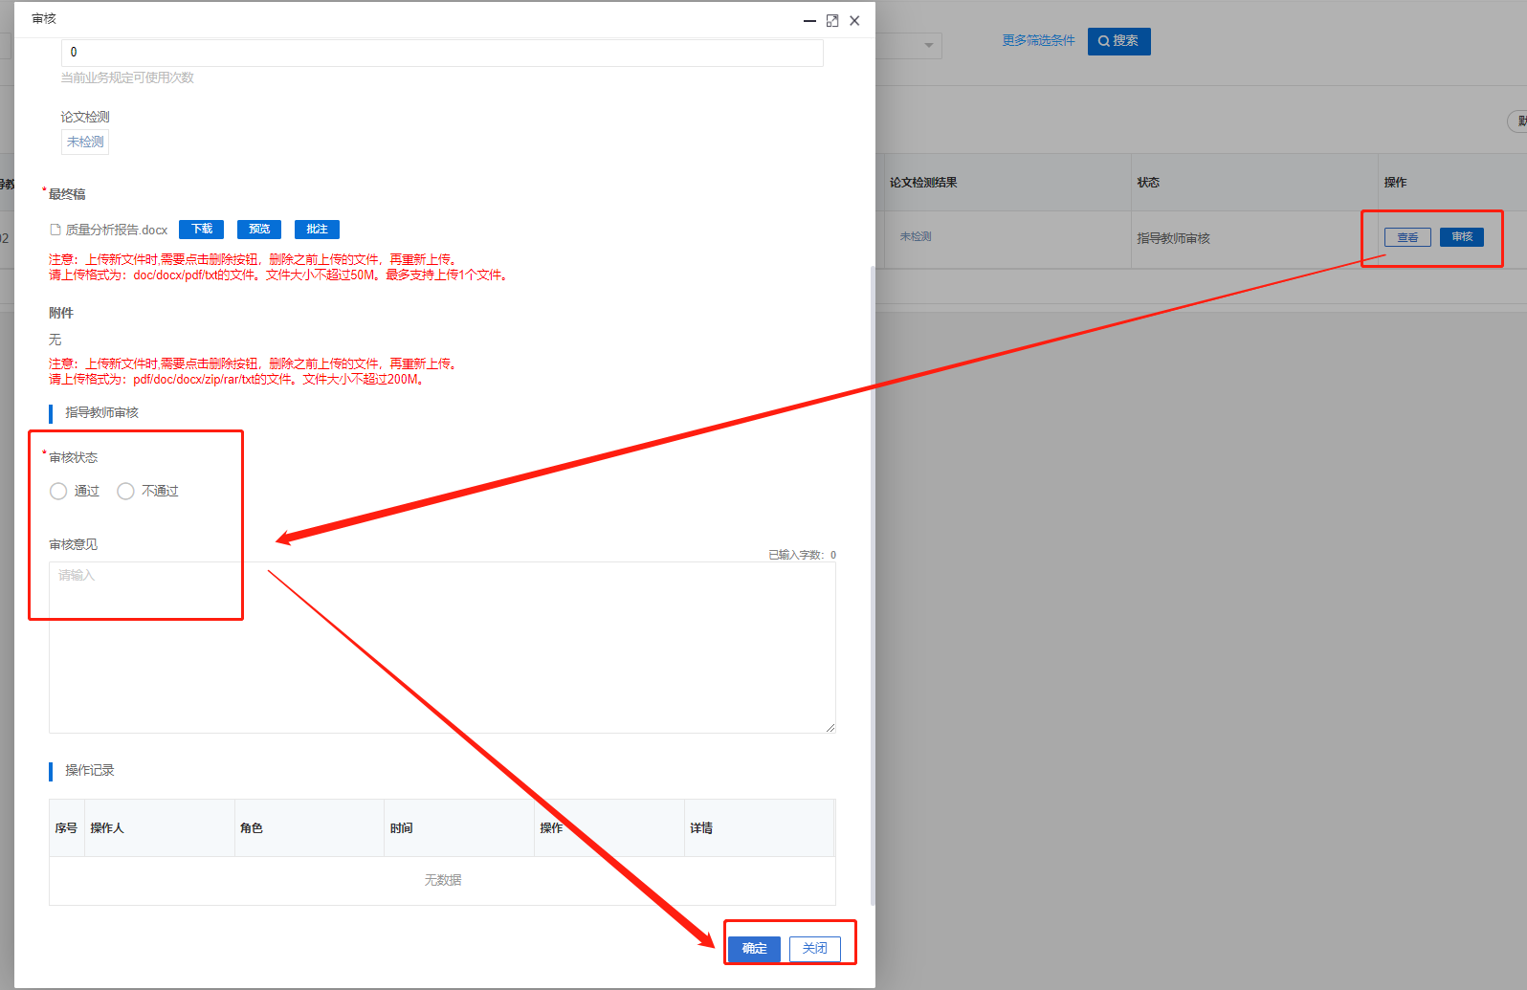

四、下载中心
点击“下载中心”—“文件下载”，选中数据，点击”导出列表文件“批量下载各个流程上传的文件。
